
Lesbrief Marketing Opdracht 2
Lesdoel
Aan het einde van de les kun je vertellen wat marketing is en waarvoor het wordt gebruikt.
Werktijd
1 lesuur
Beoordeling
- -kwaliteit en verzorging van de opdracht onvoldoende / voldoende / goed

Opdracht
- In de marketingmix wordt gesproken over de zes P’s. Welke zes P’s zijn dat?

1._________________________ 4.____________________________

2._________________________ 5.____________________________

3._________________________ 6.____________________________

Elke ondernemer moet een goede marketingmix maken om succes te hebben. Wat wordt daarmee bedoeld?
________________________________________________________________________
________________________________________________________________________
- Hierna zie je vier foto’s. Zet onder elke foto welke twee P’s daarbij het belangrijkst zijn.
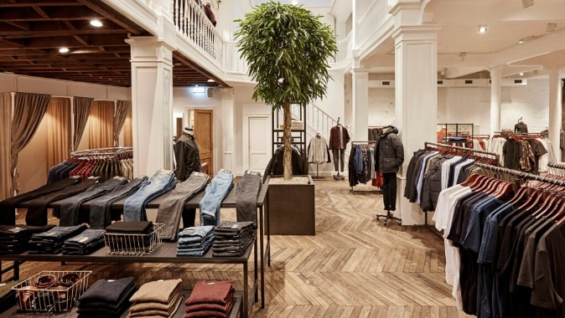
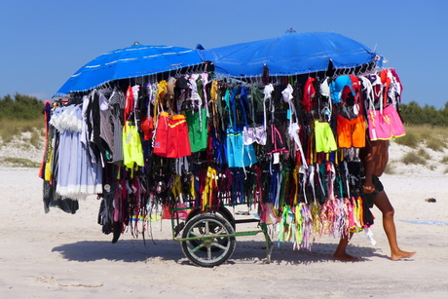

1._____________________________ 1.______________________________
2._____________________________ 2.______________________________



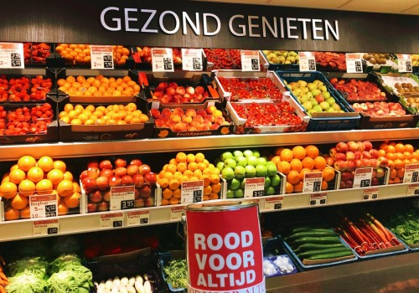

1._____________________________ 1._______________________________
2._____________________________ 2._______________________________

- Een school heeft ook te maken met de zes P’s.
- Wat vind jij van de volgende stellingen? Zet achter elke stelling in kolom 2 of je het ermee eens bent of niet.
- Zet in kolom 3 per stelling met welke P dit te maken heeft.

- Stelling | - Eens / niet eens | - P
Leuke docenten zijn belangrijker dan goed onderwijs.
In vind het belangrijk dat de school netjes is ingericht.
Een school die goed onderwijs biedt, hoeft geen reclame te maken.
Het onderwijs moet gewoon goed zijn, dat is het belangrijkst.
Als een school goed onderwijs beidt, maakt het voor ouders niet uit hoeveel ze moeten betalen.
Ik ga liever naar een goede school die ver weg is dan naar een school die niet zo leuk is maar wel dichtbij.

- Carl en Frans moeten een goede marketingmix maken voor hun bedrijf.
Zet de P’s op de juiste plekken.

Carl en Frans zorgen ervoor dat de klant altijd honderd procent tevreden is over hun werk en
dus nooit klaagt over hun _______________________________. Carl en Frans hebben
geen mensen in dienst. Ze zijn dus hun eigen __________________________. Met hun
___________________________ zijn ze niet zo blij, ze zitten namelijk op een plek waar ze
niet zo goed te vinden zijn. Daarom doen ze veel aan ________________________, zodat
veel mensen toch weten wie ze zijn. Op hun website zorgen ze voor een goede
_________________________ van het bedrijf. En omdat ze nog niet zo lang bestaan,
zorgen ze ervoor dat hun _____________________________niet te hoog is, zodat ze
makkelijk klanten binnenhalen.

- Bespreek de antwoorden met een andere leerling.
- Geef elkaar tips en tops.
- Verwerk de feedback en sla het werkblad op in de map ‘Presenteren, promoten en verkopen’.

